**МИНИСТЕРСТВО ЦИФРОВОГО РАЗВИТИЯ СВЯЗИ И МАССОВЫХ КОММУНИКАЦИЙ**

**Ордена Трудового Красного Знамени**

**Федеральное государственное бюджетное образовательное учреждение высшего образования**

**«Московский технический университет связи и информатики»**

Кафедра «Математическая кибернетика и информационные технологии»

**Отчет по лабораторной работе**

по дисциплине «Введение в информационные технологии» на тему:

База данных Flask

Выполнил: студент группы БВТ2108

Томилов Юрий

Проверил:

Мкртчян Грач Маратович

Москва

2021

**Задание.**

Создать базу данных пользователей сайта. Разработать программу, для авторизации пользователей на сайте.

**Ход работы:**

1. Устанавливаем и импортируем необходимые библиотеки и задаём курсор для поиска пользователей в базе данных.

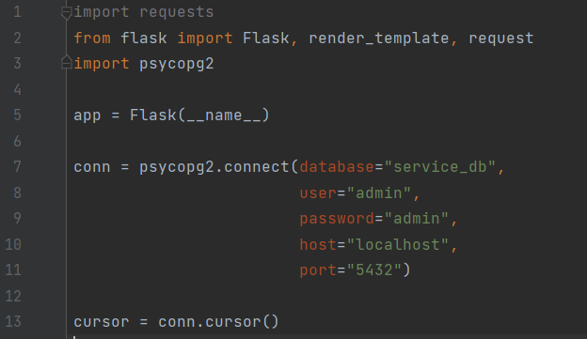

1. Создаём декоратор для отрисовки страницы

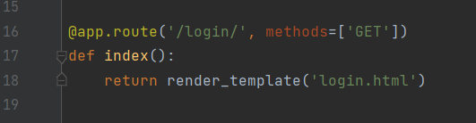

1. Создаем четыре html-страницы: для авторизации, просмотра данных об аккаунте и две для обработки неверно введенных данных

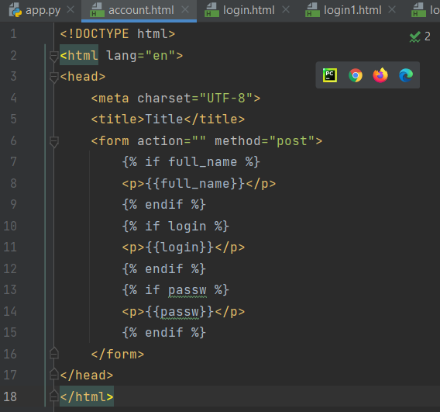

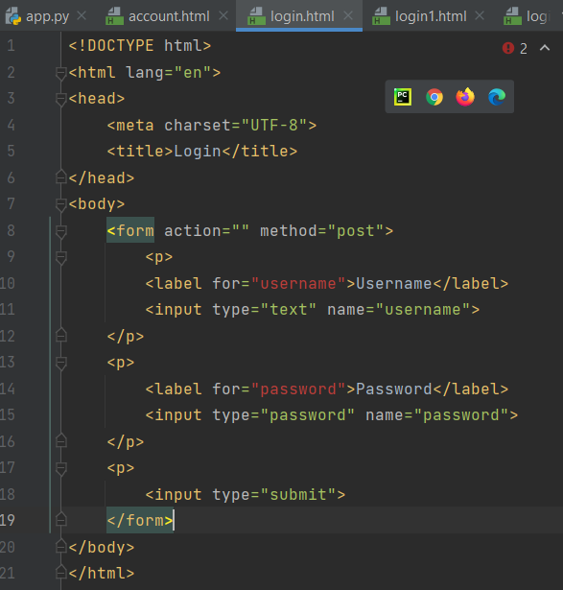

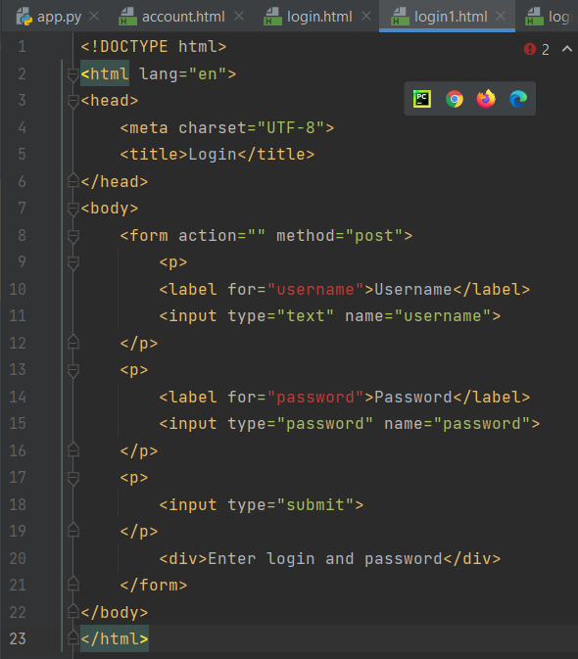

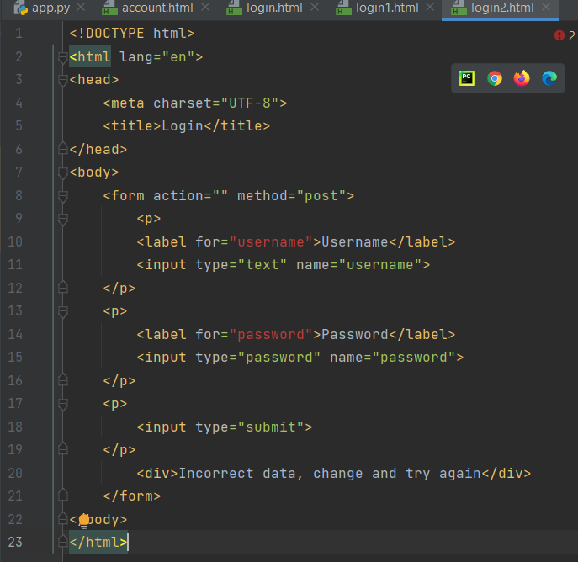

1. Создаём декоратор для авторизации. Если пользователь находится, то происходит отрисовка странички с информацией о пользователе, иначе отрисовывается одна из двух страниц для ошибочных данных

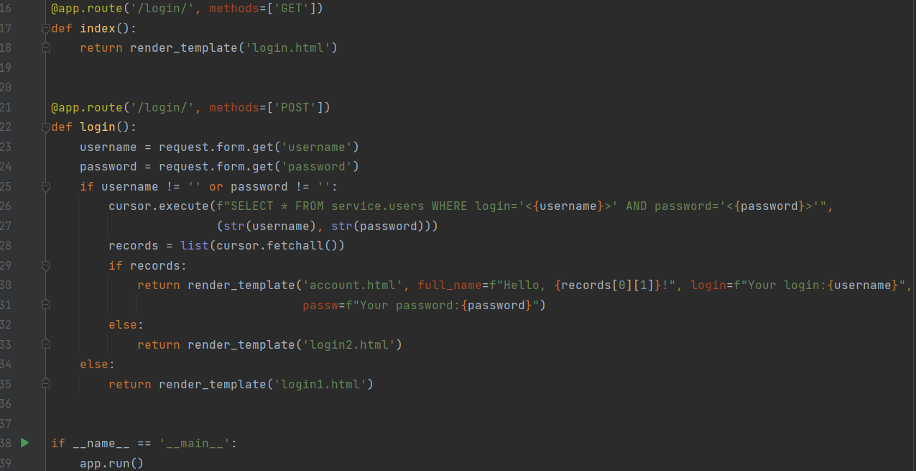

1. Создаём базу данных service_db, в которую заносим имена пользователей, их логины и пароли.
2. Запускаем и тестируем работоспособность программы

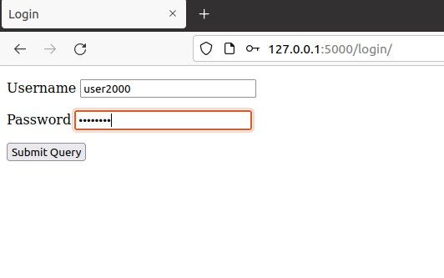

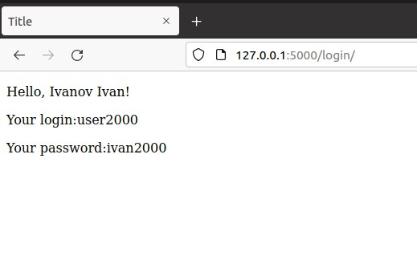

**Вывод:** в ходе лабораторной работы мы разработали программу для авторизации пользователей на сайте.